Για υποβολή περιλήψεων στο 5ο Πανελλήνιο Συνέδριο “Ηλεκτρονική Μάθηση και Ανοικτοί Εκπαιδευτικοί Πόροι”, πατήστε στον σύνδεσμο:
https://app.oxfordabstracts.com/stages/5077/submitter

Στη συνέχεια αν δεν διαθέτετε ήδη λογαριασμό χρήστη, δημιουργήστε έναν και συνδεθείτε στην πλατφόρμα υποβολής εργασιών.
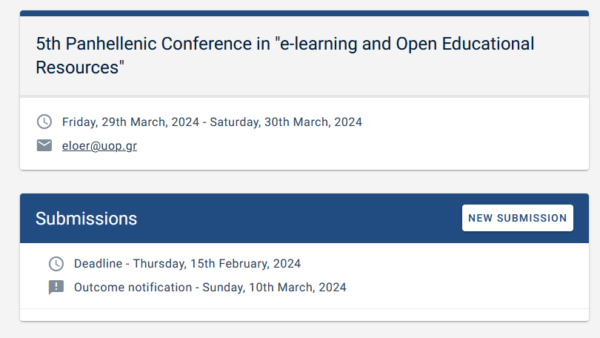
Πατήστε στο κουμπί NEW SUMBISSION. Η διαδικασία υποβολής είναι απλή και δεν αναμένεται να σας δυσκολέψει.
Στη συνέχεια στη φόρμα που θα προβληθεί καλείστε να συμπληρώσετε τα στοιχεία της εργασίας (τίτλος, κείμενο περίληψης, συγγραφείς) και να συναινέσετε σε μία σειρά ερωτημάτων.

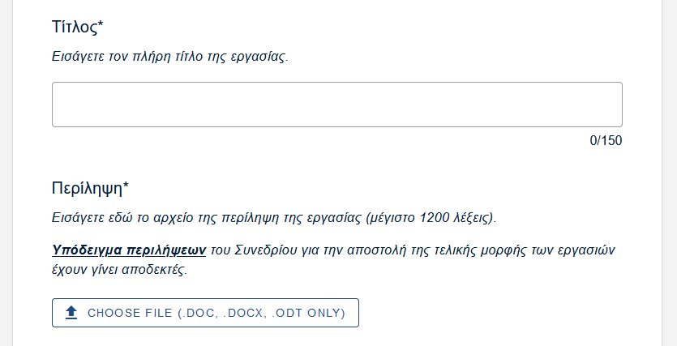

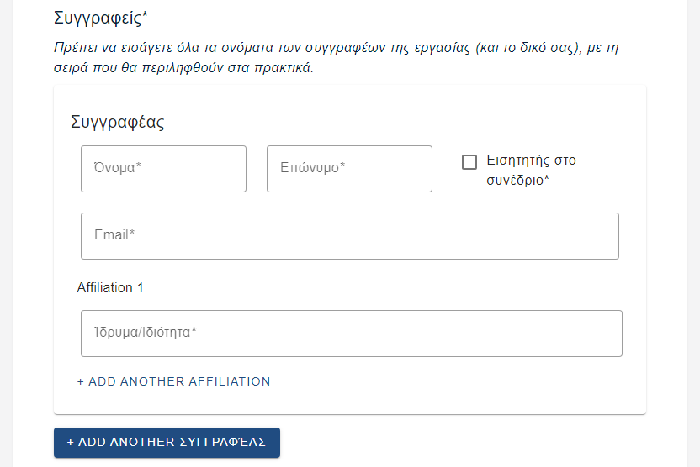
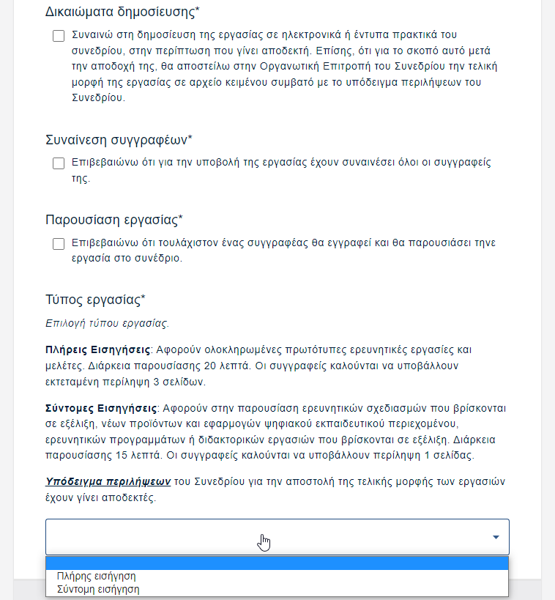
Τέλος επιλέξτε το κουμπί SUBMIT.
Σημειώνεται ότι δεν υποβάλλεται αρχείο, αλλά επικολλάται το κείμενο της περίληψης στη φόρμα υποβολής.

